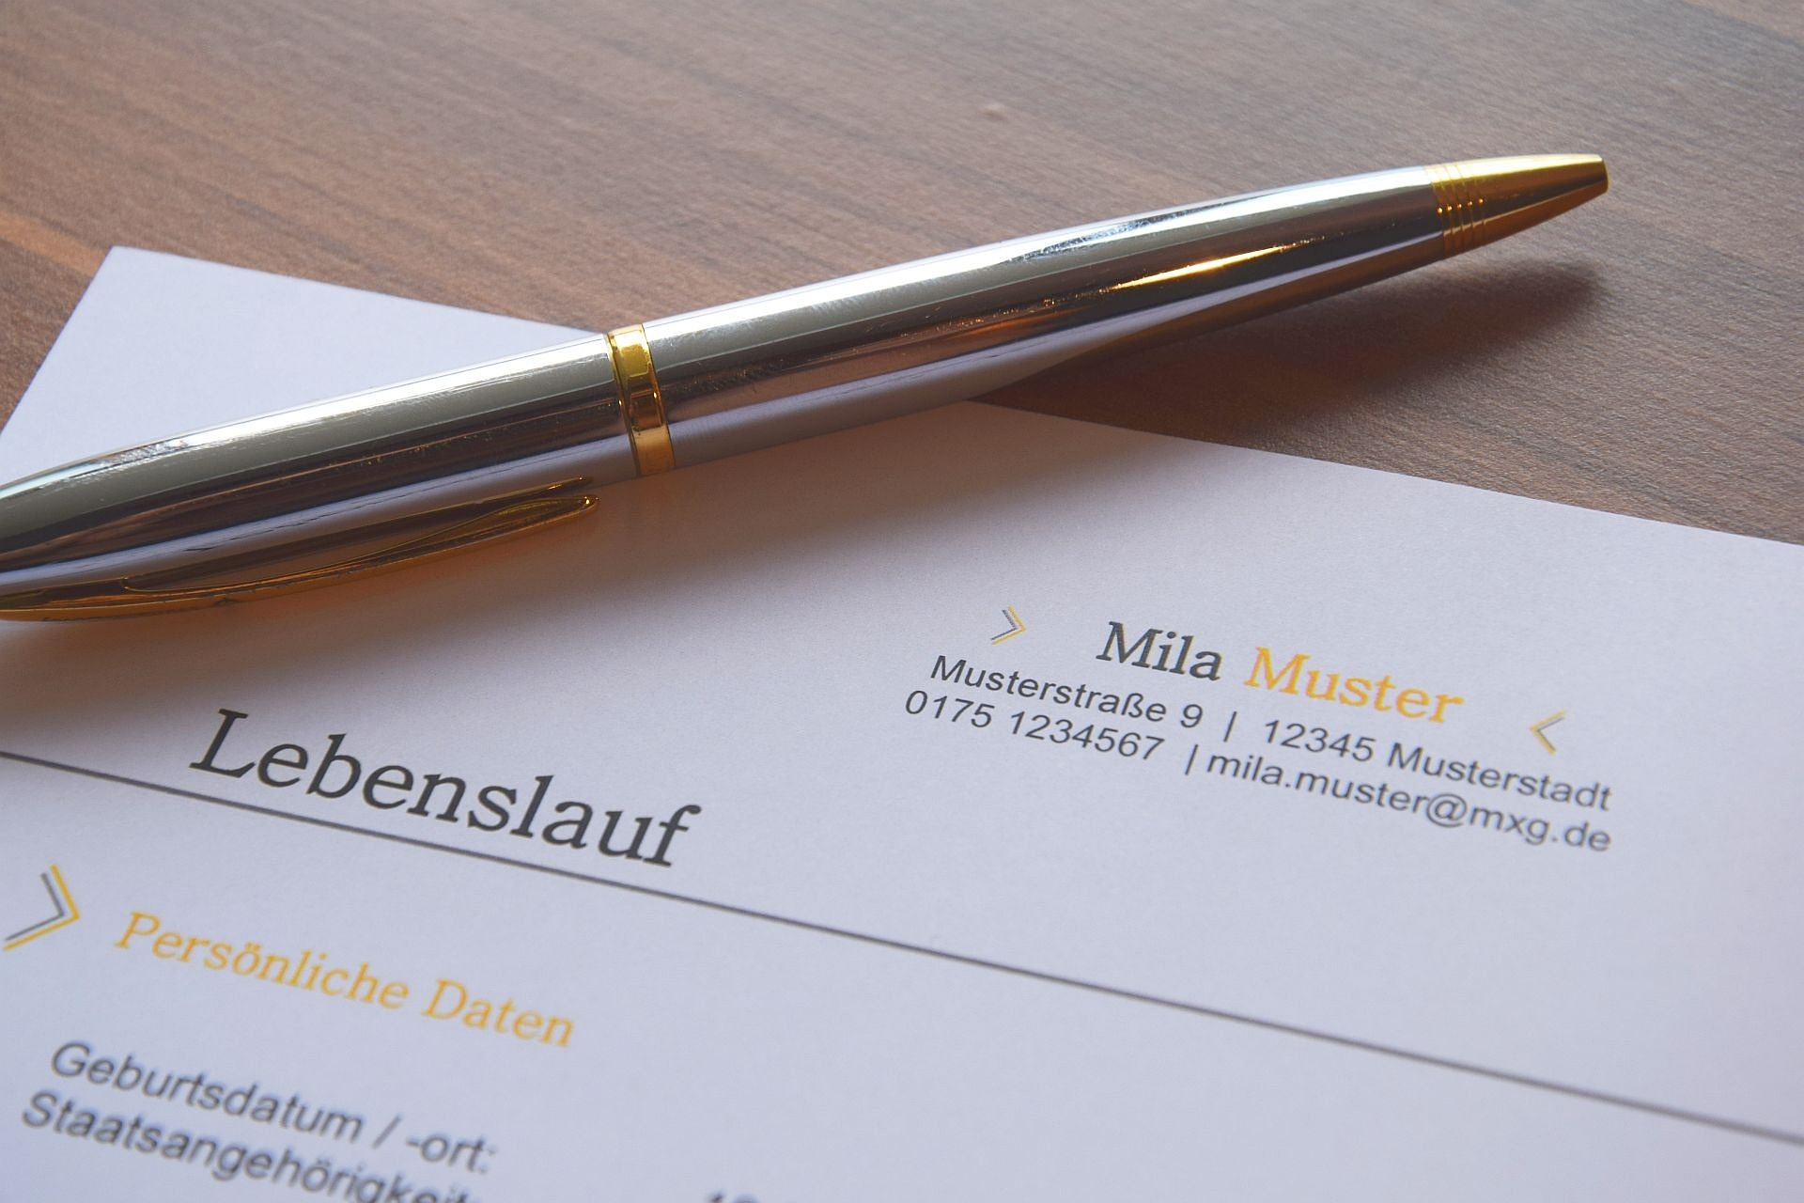

Ratschläge aus Praxis für eine kreative Bewerbung
Die Suche nach dem perfekten Job ist eine aufregende, aber auch anspruchsvolle Herausforderung, die viele von uns im Laufe unseres Lebens meistern müssen. Eines der wichtigsten Instrumente dabei ist die Bewerbung, insbesondere der Lebenslauf, der unseren potenziellen Arbeitgebern einen Einblick in unsere Qualifikationen und Erfahrungen gibt. In der heutigen Zeit, in der der Arbeitsmarkt immer wettbewerbsintensiver wird, suchen Bewerber nach neuen Wegen, um aus der Masse herauszustechen und die Aufmerksamkeit der Personalverantwortlichen zu gewinnen.
Hier kommt der "kreative Lebenslauf" ins Spiel - eine innovative Herangehensweise, um sich von der Konkurrenz abzuheben und seine Persönlichkeit sowie individuellen Fähigkeiten gekonnt zu präsentieren. In diesem Artikel werden wir uns eingehend mit dem Thema "Ratschläge für eine kreative Bewerbung" befassen und dabei einen besonderen Fokus auf den kreativen Lebenslauf legen.
Tauchen Sie mit uns ein in die Welt der originellen Bewerbungsstrategien und erfahren Sie, wie Sie Ihren Lebenslauf in eine beeindruckende Visitenkarte verwandeln können, die Ihre berufliche Geschichte und Ihre Stärken auf einzigartige Weise zum Ausdruck bringt. Lernen Sie, wie Sie die richtige Balance zwischen Kreativität und Professionalität finden und Ihre Chancen auf Ihren Traumjob erhöhen können. Doch bevor wir uns in die Details stürzen, werfen wir zunächst einen Blick auf die Bedeutung eines kreativen Lebenslaufs und warum er in der heutigen Bewerbungswelt einen entscheidenden Unterschied machen kann.

Tipps für die Erstellung eines kreativen Lebenslaufs
Ein kreativer Lebenslauf kann eine überaus effektive Möglichkeit sein, Ihre beruflichen Fähigkeiten und Erfahrungen auf eine Weise darzustellen, die Ihre Persönlichkeit und Individualität hervorhebt. Doch während es verlockend sein mag, in ein kreatives Feuerwerk aus Farben und Grafiken zu verfallen, ist es wichtig, die richtige Balance zwischen Originalität und Professionalität zu finden. Hier sind einige wertvolle Tipps, die Ihnen helfen werden, einen beeindruckenden kreativen Lebenslauf zu erstellen:

Berücksichtigung der Branche und des Unternehmens
Denken Sie daran, dass nicht alle Branchen oder Unternehmen gleichermaßen auf kreative Lebensläufe reagieren. Kreativität mag in künstlerischen Bereichen oder Start-ups sehr geschätzt werden, könnte aber in traditionellen Branchen wie Recht oder Finanzen weniger gut ankommen. Recherchieren Sie die Kultur und Werte des Unternehmens, bei dem Sie sich bewerben, und passen Sie Ihren Lebenslauf entsprechend an.

Klarheit und Struktur trotz Kreativität
Ein kreativer Lebenslauf sollte trotz aller Innovation immer noch übersichtlich und leicht verständlich sein. Achten Sie darauf, dass Ihre Informationen klar strukturiert sind und Ihre Berufserfahrungen, Bildungshintergrund, Fähigkeiten und Erfolge gut gegliedert präsentiert werden. Ein übersichtlicher Aufbau erleichtert es den Personalverantwortlichen, die relevanten Informationen schnell zu erfassen.

Einsatz von visuellen Elementen wie Grafiken, Icons oder Farben
Grafische Elemente können Ihrem Lebenslauf eine ansprechende visuelle Note verleihen und ihn von der üblichen Flut an Standard-Lebensläufen abheben. Verwenden Sie jedoch Grafiken, Icons oder Farben gezielt und sparsam, um den Lesefluss nicht zu beeinträchtigen oder die Professionalität zu beeinträchtigen.

Nutzung von Infografiken zur Darstellung von Fähigkeiten und Erfahrungen
Eine Infografik kann eine hervorragende Möglichkeit sein, Ihre Fähigkeiten und Erfahrungen in einem ansprechenden und leicht verständlichen Format darzustellen. Betrachten Sie die Verwendung einer Infografik, um bestimmte Projekte oder Erfolge visuell hervorzuheben und Ihre Stärken auf einen Blick zu präsentieren.

Einführung eines persönlichen Slogans oder Mottos
Ein prägnanter und aussagekräftiger persönlicher Slogan oder ein Motto kann Ihre beruflichen Ziele und Ihre einzigartige Arbeitsphilosophie verdeutlichen. Es kann den Lesern helfen, eine tiefere Verbindung zu Ihrer Bewerbung herzustellen und Ihre Motivation für die angestrebte Position besser zu verstehen.
Insgesamt gilt: Ein kreativer Lebenslauf sollte Ihre Persönlichkeit unterstreichen, Ihre beruflichen Fähigkeiten hervorheben und die Aufmerksamkeit des Arbeitgebers einfangen. Dennoch ist es wichtig, dass Ihre Kreativität den eigentlichen Inhalt nicht überdeckt und Ihre Professionalität nicht beeinträchtigt. Wenn Sie diese Tipps beherzigen, werden Sie in der Lage sein, einen einzigartigen und überzeugenden Lebenslauf zu erstellen, der Ihre Chancen auf eine erfolgreiche Bewerbung erheblich steigert.

Erfolgsbeispiele kreativer Lebensläufe
Erfolgsbeispiele kreativer Lebensläufe inspirieren und verdeutlichen die positive Wirkung einer originellen Bewerbungsstrategie. Ein Bewerber aus dem Marketing-Sektor entschied sich für einen interaktiven Lebenslauf in Form einer Website, die seine Fähigkeiten anschaulich präsentierte. Die außergewöhnliche Herangehensweise brachte ihm nicht nur zahlreiche Jobangebote ein, sondern machte ihn auch in der Branche bekannt.
Eine Designerin wiederum setzte auf einen handgefertigten Lebenslauf im Stil eines hochwertigen Magazins, der ihre künstlerische Vision widerspiegelte und sie von der Konkurrenz abhob. Solche Erfolgsgeschichten bestätigen, dass ein kreativer Lebenslauf eine mächtige Waffe sein kann, um den Traumjob zu ergattern.
Jetzt ist Kreativität gefordert, wenn es darum geht die eigene Bewerbung neben aussagekräftigen Zeugnissen mit einem kreativen Lebenslauf zu versehen. Wenn unsere Ratschläge beherzigt werden, dann sollten niemand über das Ziel hinausschießen. Wenn man die Branche und das Alter der Ansprechpartner in einem Unternehmen berücksichtigt, dann sollte man schon sehr gut einschätzen können wie kreativ es werden darf.

